**Муниципальное бюджетное дошкольное образовательное учреждение**

**д/с «Солнышко»**

Отчёт по инновационной деятельности по разработке и апробации парциальной образовательной программы

«Разговор о здоровье: начало»

**О.С. Гладышевой, М.А. Яковлевой**

**за 2018 – 2019 учебный год**

Составила:

Ст. воспитатель О.А. Приказчикова

2019 год

С целью создания и апробации системы взаимодействия дошкольного и школьного образования, создания организационно-педагогических условий для осуществления преемственности на ступенях дошкольного и начального общего образования по вопросам ЗСД в контексте требований ФГОС открыта на базе МБДОУ д/с «Солнышко» инновационная площадка по теме: «Разработка и апробация модели преемственности дошкольного и начального общего образования в области формирования культуры здорового и безопасного образа жизни».

**Научное руководство**: О.С.Гладышева, доцент биологических наук, зав. кафедры здоровьесбережения в образовании ГБОУ ДПО НИРО и кандидат биологических наук, доцент кафедры Яковлева Марина Анатольевна.

**Участники инновационной площадки** в 2018 – 2019 учебном году: руководитель МБДОУ д/с «Солнышко» заведующий Бармина Н.А., старший воспитатель Приказчикова О.А., воспитатель Севаськова С.М, дети подготовительной к школе группы.

**Основные задачи работы инновационных площадок на 2018 - 2019 учебный год**

**ДОО в соответствии с планом кафедры здоровьсбережения:**

1. Разработать дидактический портфель для программы «Разговор о здоровье: начало». (Сценарии праздников, ОД занятий, игры и другие виды совместной деятельности).

2. Провести итоговую диагностику по адаптированной методике М.Рокича.

3. Провести анкетирование родителей.

4. Продолжить работу по инновационной деятельности в соответствии выбранного модуля на 2018 – 2019 учебный год.

В начале учебного года провели распределение тем **II модуля «Я и мир вокруг»,** составили перспективный план, подобрали дидактический материал для выбранных тем, провели редактирование материала.

**1-ая тема II модуля - «Чистый воздух».**

**Задачи:** Рассказать детям, о том, почему важно бережно относиться к природе, к чистоте воздуха, к зелёным растениям, которые являются главными источниками чистого воздуха. Сформировать у детей представления о том, что чистый воздух способствует сохранению и укреплению здоровья.

***Использовали следующие формы работы:***

Образовательная деятельность - «Невидимка воздух», «Чем мы дышим», «Зачем воздух нужен человеку».

Беседа - «Чистый воздух».

Игры-эксперименты - «Обнаружим воздух», «Как увидеть воздух», «Как почувствовать воздух», «Воздух есть во всех предметах», «Запахи есть во всех предметах».

Чтение художественной литературы - В.Бианки «Чей нос лучше», Н.Сладков «Ящуркин нос», Ю.Прокофьев «Зачем носик малышам, Э.Мошковская «Мой замечательный нос». Загадки про нос.

Артикуляционная гимнастика - «Сдуваем вату с ладошки», «Свистушки», «Кораблик», «Волшебные пузырьки».

Дыхательные упражнения - «Роза и одуванчик», «Гудок парохода», «Воздушный шар поднимается вверх».

Работа с родителями - Консультация для родителей «Нам нужен чистый воздух», «Почему пропал чистый воздух?».

**2-ая тема II модуля - «Чистая вода».**

**Задачи:** прививать детям экологически ориентированное отношение к окружающему миру. Формировать основы знаний и представлений о природных процессах. Обосновать представление о том, что чистота воды влияет на физическое здоровье человека. Прививать навыки природоохранного поведения. Объяснить какие действия человека вредят природе.

**Использовали следующие формы работы:**

Образовательная деятельность - «Водоёмы», «Живи, родник, живи!», «Чем отличается вода в морях и океанах от речной, озёрной?», «Река нашего посёлка», «Круговорот воды в природе».

Беседа - «Без воды нам не прожить», «Могут болеть реки и как их спасти», «Вода в жизни животных».

Игры-эксперименты -

* вода может быть в разных состояниях: твердом, жидком, газообразном (таяние льда, испарение воды, конденсация, заморозка воды);
* воду можно окрасить в разные цвета (окрашивание красками, молоком);
* вода прозрачная, не имеет формы, имеет разную температуру;
* в воде могут растворять другие вещества (растворяем сахар, соль, соду);
* вода льется (из чашки) и капает (из пипетки);
* вода может склеивать предметы (бумагу, СД - диски и др.)

Чтение художественной литературы - стихотворение Н. Рыжовой «Вы знаете о воде», О. Курзов «Про каплю Акву»; К. Чуковский «Мойдодыр»; Н. Рыжова «Жила- была река», «История одного пруда», «Как люди речку обидели»; Г.-Х. Андерсен «Русалочка»; Отрывки из произведений А. Пушкина: «Сказка о рыбаке и рыбке», «Сказка о царе Салтане», «Сказка о попе и работнике его Балде »; Чтение отрывков из энциклопедии «Обитатели моря», «Жизнь в соленой воде».

Дыхательные упражнения - «Спрячься в воду» (задержка дыхания), «Мыльные пузыри».

Досуговая деятельность - «Вечер загадок о воде», творческая игра «Путешествие вместе с капелькой», выставка творческих работ «Я и туча, и туман, и ручей, и океан».

Работа с родителями - консультация для родителей “Экспериментируем дома с водой”, акция плакатов «Что угрожает Воде?», консультация «Игры с водой».

По окончанию знакомства детей с темой «Я и мир вокруг» дети усвоили экологические навыки и уважительное отношение к окружающей среде, миру природы, миру людей. Дети имеют представление о природоохранной деятельности человека, появился интерес к взаимосвязи в природе, хотят изучать ее, любоваться ею, заботиться о ней. Во всемирный праздник «День эколога» провели итоговое интегрированное занятие «Путешествие в лес за загадками», с целью формирования экологических знаний, нравственно – ценностного отношения к природе. (Фото проведённых мероприятий в приложении)

В конце года, по рекомендациям и плану научных руководителей кафедры здоровьсбережения ГБОУ ДПО НИРО провели мониторинговые процедуры.

1. Методика М.Рокича «Оценка терминальных ценностей ЗОЖ. Оценка инструментальных ценностей ЗОЖ» для воспитанников, которые завершили обучение по программе в этом учебном году. **(См. приложение 1ниже)**

2.Анкетирование родителей по сохранению здоровья детей. **(См. приложение 2 ниже)**

Вначале обучения при оценивании терминальных ценностей ЗОЖ дети отметили самое важное условие – быть здоровым, второе по значимости – быть красивым, третье – деньги, четвертое – друзья, пятое – счастливая семья.

По завершению обучения дети отметили - самое важное условие – быть здоровым, второе по значимости – друзья, третье – счастливая семья, четвертое – быть красивым, пятое – деньги и тд.

Оценка инструментальных ценностей ЗОЖ» вначале обучения в качестве самых важных условий сохранения здоровья были отмечены – спорт, медицина, деньги, знания. В конце обучения воспитанники выбрали – спорт, знания, природу и ЗОЖ.

По результатам работы в конце учебного года мы установили, что дети стали более непринужденно и раскрепощено общаться между собой, научились разрешать конфликтные ситуации, анализировать свои и чужие поступки. Стали более вежливыми, доброжелательными, проявляют инициативу в помощи другим детям и воспитателям. Дети стали терпимее относится к недостаткам сверстников, научились воспринимать рекомендации взрослых, самостоятельно разрешать небольшие разногласия, взаимодействовать на детской площадке.

В течение работы инновационной работы осуществлялось **взаимодействие с родителями.** В конце обучения было проведено анкетирование двух групп родителей (детей участвующих в инновационной деятельности, и родителей детей не участвующих в обучении) по сохранению здоровья детей, в котором приняли участие в первой группе 12 человек, во второй 11 человек. По итогам анкетирования было выявлено: во всех семьях первой группы родителей для детей установлен режим дня, в будние дни и в выходные меньше разрешают компьютерных игр, просмотров телепередач, больше совместных семейных прогулок, занятий спортом. В семьях увеличилось количество спортивного инвентаря, некоторые родители отказались от вредных привычек, 9 человек считают свой образ жизни здоровым, 3 человека – не в полной мере, т.к. мешает курение и лень. Все опрошенные прививают ЗОЖ своим детям, не только с помощью бесед, но и личным примером.

По ответам родителей второй группы можно судить о том, в ряде случаев для укрепления здоровья и развития детей не созданы все необходимые условия. Так, например, многие родители уделяют недостаточно внимания прогулкам, сну, двигательной активности детей. Дети допоздна смотрят телепередачи, играют в компьютерные игры не только в выходные дни, но и в рабочие. Анализ анкетных данных показал, что вечерняя прогулка детей с родителями осуществляется нерегулярно даже при благоприятной погоде. Ссылаясь на недостаток времени, многие родители мало гуляют или совсем не выходят с детьми на прогулку и в выходные дни. Во многих семьях детей не укладывают спать днем в праздничные и выходные дни. Это создает предпосылки для перенапряжения нервной системы ребенка, наступающего в результате чрезмерного бодрствования. В семье подавляющее большинство родителей основное внимание уделяют умственному воспитанию ребёнка, обучая его чтению. Считают, что всю работу по здоровьесбережению должен вести детский сад. **(См. приложение 3)**

Таким образом, мы видим, что большинство родителей первой группы внимательно относятся к вопросам сохранения и укрепления здоровья своих детей, следят и участвуют в работе детского сада по данной теме.

**Трансляция опыта работы**

* На муниципальном уровне, проведен открытый показ ОД по здоровьесбережению «Где прячется здоровье?». Сценарий ОД опубликован на сайте детского сада «Солнышко» - <http://www.solnyshkobm.edusite.ru>.
* Стендовая информация для родителей по теме сохранения и укрепления здоровья детей в группе и в холле в издании ежемесячной газеты детского сада «Ключик».
* Выступление воспитателя Севаськовой С.М. на педагогическом совете о работе инновационной площадки.

**Вывод:** Инновационная работа интересна для педагогов и детей, а в настоящее время ещё и актуальна. Радуют результаты работы, положительные отзывы и заинтересованность родителей.

**Фото проведённых мероприятий Приложение №1**

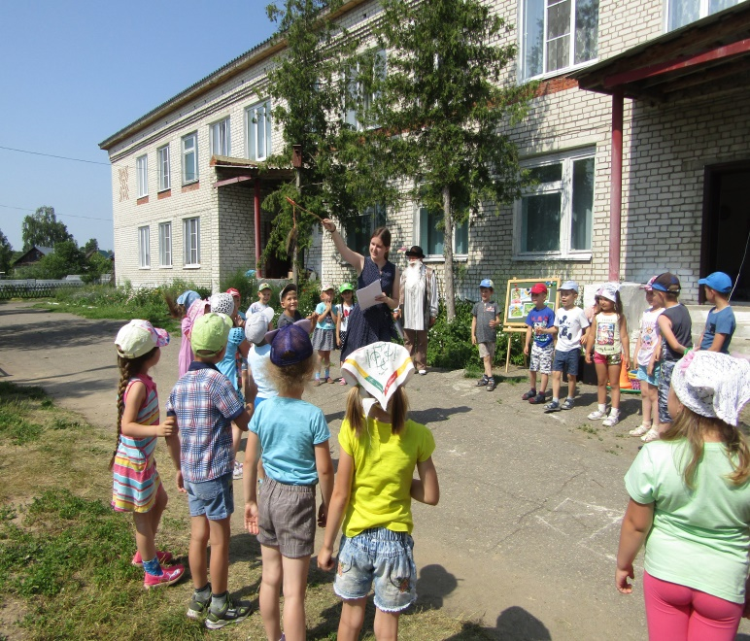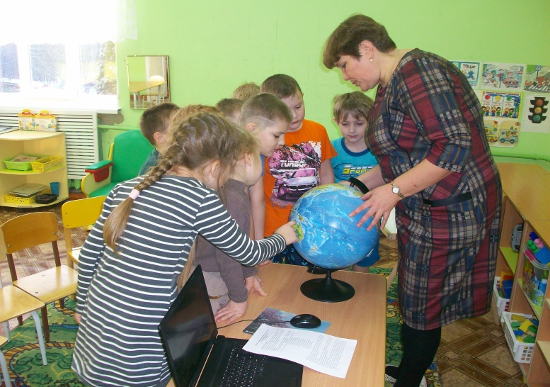**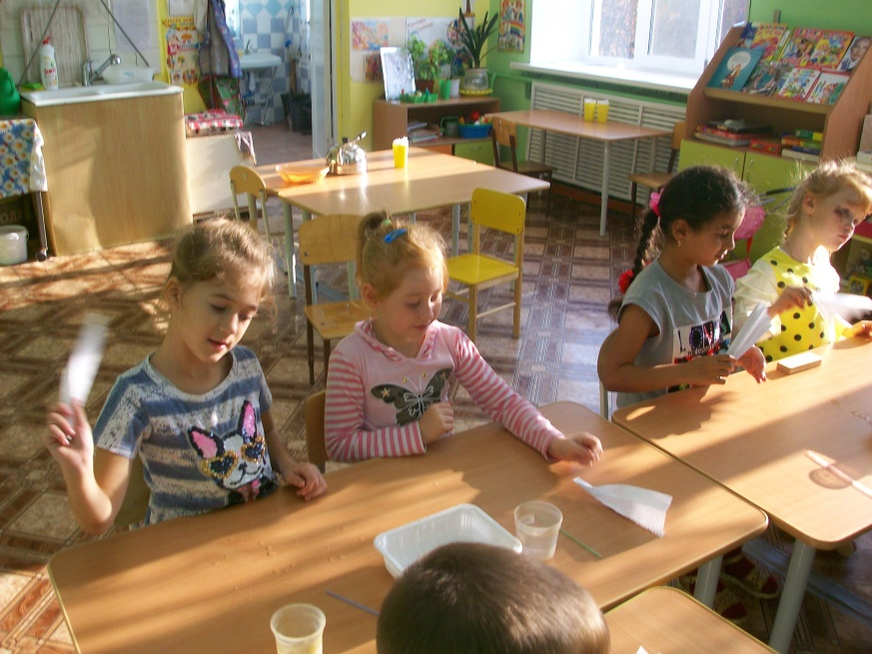**

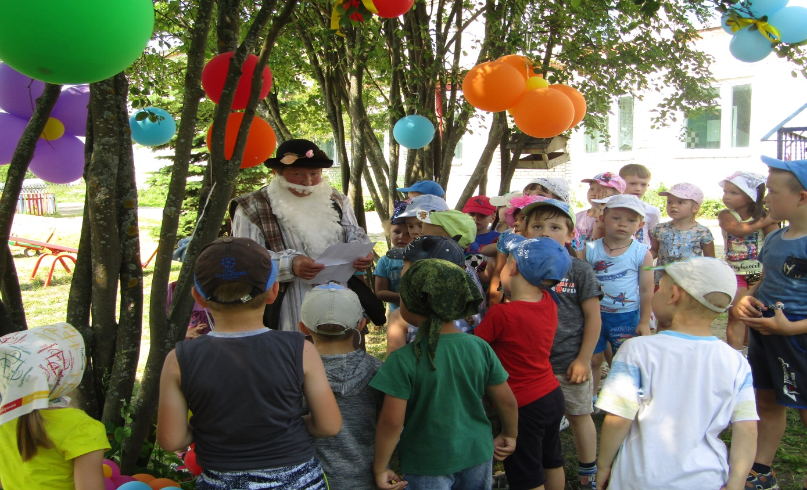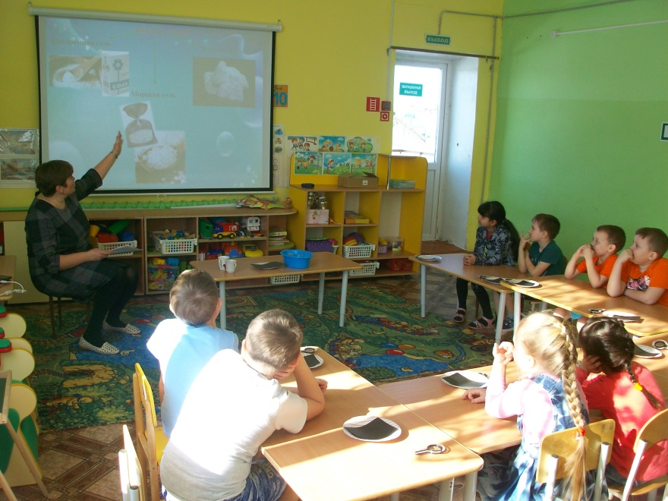

**Приложение № 2**

**Анкетирование (модифицированная методика М.Рокича)**

**Оценка терминальных ценностей ЗОЖ**

|  |  |  |  |
| --- | --- | --- | --- |
| Рисунок2  **Иметь много денег** | н | | к |
| Кол – во  детей | | |
| 3 | | 0 |
| Рисунок4  **Жить в счастливой семье** | 1 | | 4 |
| Рисунок3  **Быть красивым, привлекательным** | 4 | | 0 |
| Рисунок1.jpg  **Иметь интересных друзей** | 2 | 3 | |
| Рисунок5  **Быть здоровым** | 6 | 11 | |

**Анкетирование (модифицированная методика М.Рокича)**

**Оценка инструментальных ценностей ЗОЖ**

|  |  |  |
| --- | --- | --- |
| **1**  **Регулярные занятия спортом** | н | к |
| 1 место | 1 место |
| **2**  **Возможность лечиться у хорошего врача** | II место | VI место |
| 1-rub-znak-rublya-rus-coins  **3**  **Деньги, чтобы хорошо питаться, отдыхать, посещать спортзал** | III место | VII место |
| **4.Знания** | IV место | II место |

|  |  |  |
| --- | --- | --- |
| otdykh_s_detmi_2**5.Хороший отдых** | VI место | III место |
| 506002**6. Хорошие природные условия** | VII место | V место |
| **7. Ежедневное выполнение правил ЗОЖ** | V место | IV место |